江苏省级一体化系统
预算执行单位

操
作
手
册

江苏省财政厅
江苏省财政信息管理中心

2016.12

一、概述

系统概述
省级一体化系统预算执行单位端，主要用于预算单位处理国库集中支付相关业务， 功能主要包括一般用款计划填报及审批、政府采购计划填报及审批、直接支付/授权支付用款申请填报及审批、电子支付管理等业务功能；本手册主要介绍一体化系统国库集中支付业务预算单位经办人员的系统操作方法。

用户角色和职责
序号 | 角色代码 | 角色名 | 职责
1 | 01 | 单位经办人 | 1、用款计划编报；2、采购计划编报；3、直接支付/授权支付用款申请；4、授权支付电子支付处理；5、报表查询；
2 | 02 | 单位审核人 | 1、用款计划审核；2、采购计划审核；3、用款申请审核；4、授权支付电子支付处理；5、报表查询；
3 | 03 | 单位领导 | 指标、计划、支付等查询；
4 | 主管01 | 主管经办人 | 代理“基础单位经办人”的职责；
5 | 主管02 | 主管审核人 | 审核下级单位1、用款计划；2、采购计划；3、用款申请审核（代编单位）
6 | 主管03 | 主管领导 | 查询下级单位计划和支付数据

二、系统环境及初始化

2.1.客户端环境要求
单位端计算机推荐配置为：
操作系统：WIN7及以上操作系统；浏览器：IE11；
CPU：Core i5 2.8GHz及以上；内存：4G及以上；
单位端计算机最低配置为：
操作系统：WINXP（sp3）;浏览器：IE8；
CPU：2.4GHz；内存：2G；
为获得最更好的使用体验，请升级客户机至推荐配置或更高。

2.2系统登录
在IE浏览器中打开指定的地址：财政内网http://10.64.200.42政府网http://32.0.70.42。
将CA认证盘插入计算机USB接口，点击【江苏省财政一体化】：
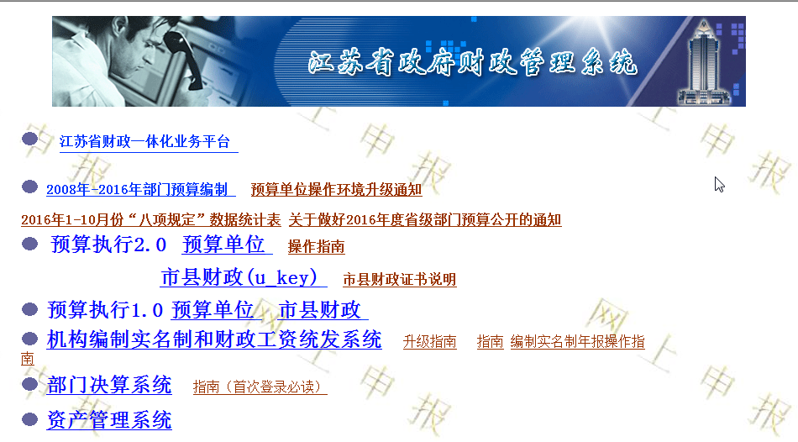
系统将弹出以下窗口：

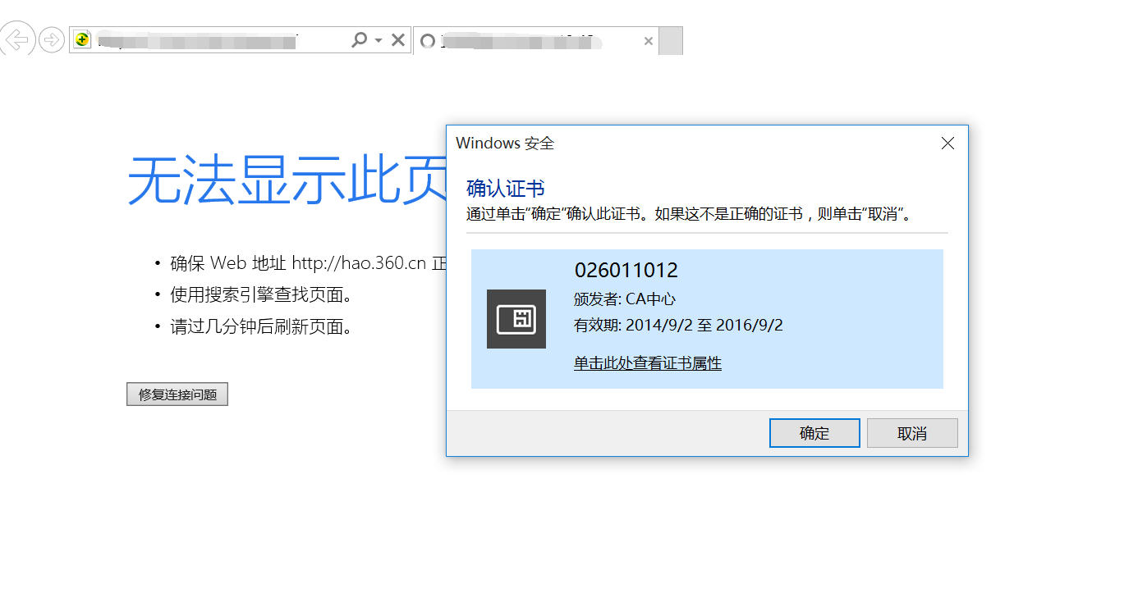
点击确定后，提示输入用户PIN码。如下图:
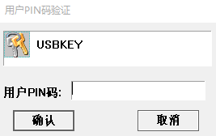
输入密码后，点击确认弹出门户登录页面，如下图：
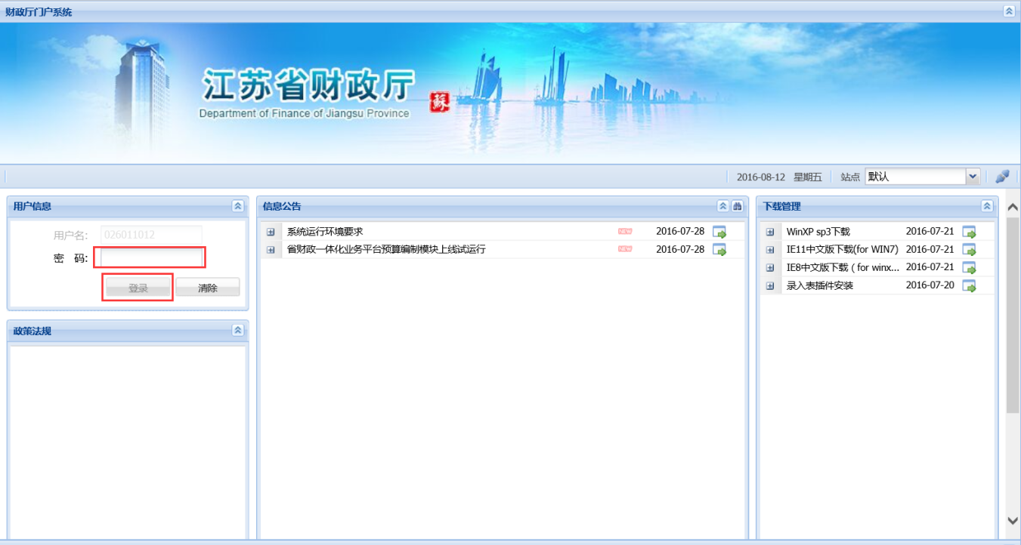
输入密码后点击登陆按钮，登录成功如下图：
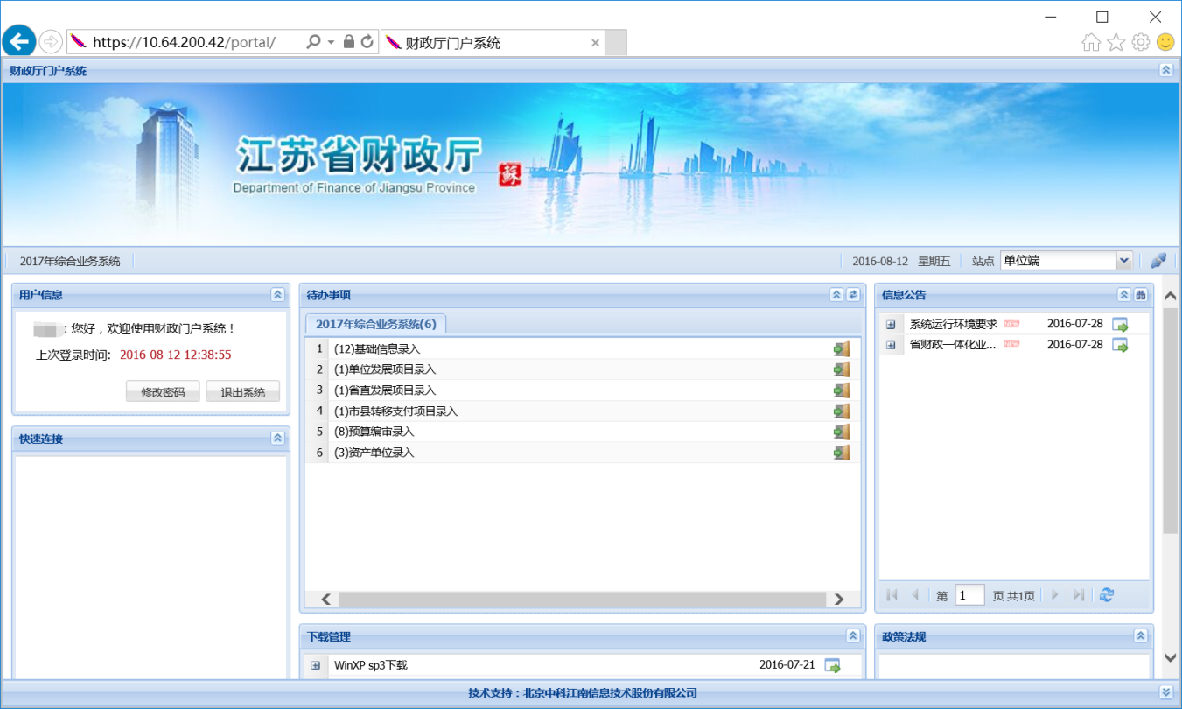
点击2017年综合业务系统（根据不同业务处理年度选择相应年度登录），或者直接点击代办事项中的代办任务即可进入系统。

三、单位预算执行业务操作

3.1用款计划

3.1.1业务流程

3.1.2一般用款计划管理
经办人登录后，选择菜单中“用款计划”弹出“一般用款计划管理”和“政府采购计划管理”两个子菜单，如下图：

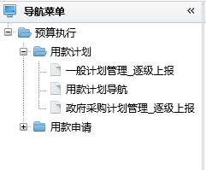
点击“一般用款计划管理“后出现如下界面：

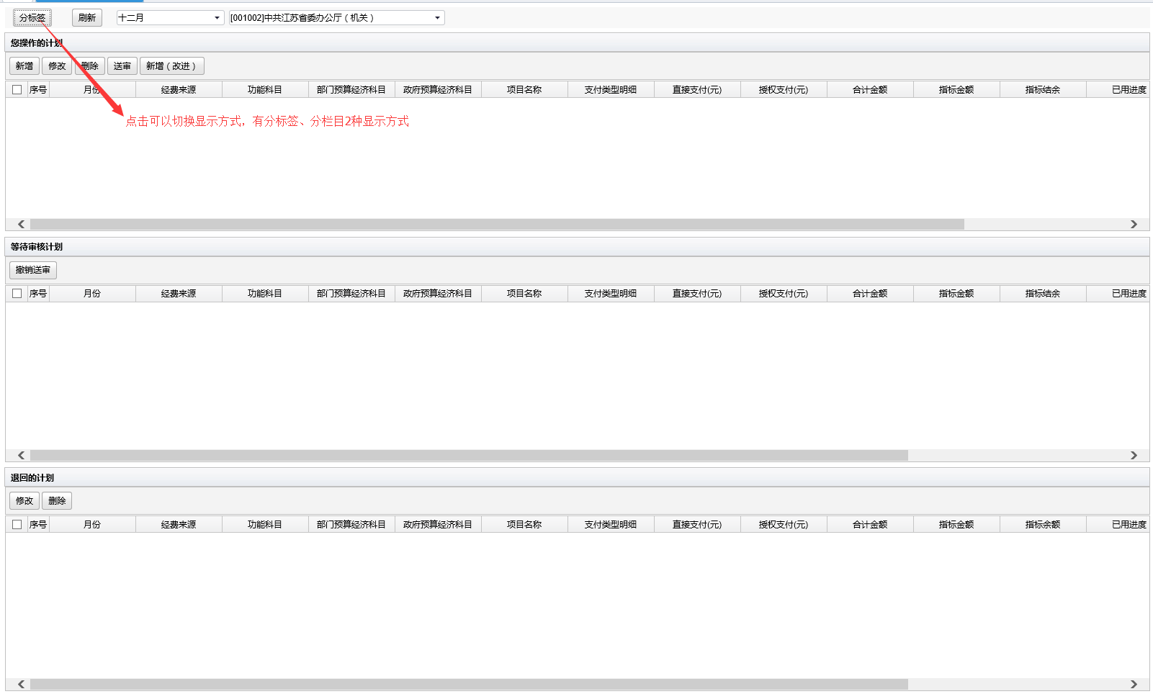
您可以看到三部分数据。
- 在页面上方您可以看到有两个选择条件：月份和单位。您可以选择您需要的条件。来筛选计划，操作计划。默认月份是当前月份，单位下拉列表只有主管单位进去的时候才能看到。
- 第一部分数据是您可以操作的计划。功能键（增加，删除，修改，送审）；
- 第二部分数据是您送审了，上级或领导还没有处理的计划。功能键（撤消送审）；
- 第三部分数据是您被退回的计划。 功能键（修改，删除）；

3.1.2.1新增计划
- 您需要选择月份和单位。系统默认的月份是登陆时间的下一月份，如果要填报当前月份计划，可以选择当前月份。如果是基层单位登陆那么默认就是本单位；
- 点击增加按钮
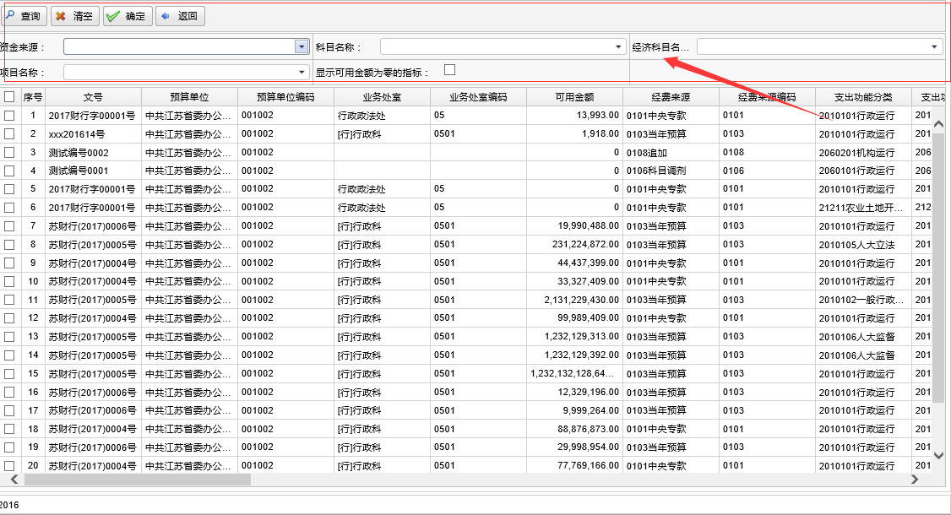
可以选择科目或者经济或者项目的过滤条件来过滤出相应的指标，也可以不选择任何条件进行查询。点击查询按钮后，会列出符合相应查询条件的指标。
可以同时选择几条指标来进行计划录入，全选把预算文号旁边的勾上，之后点击确定进入正式计划录入界面。计划录入用户界面如下图：
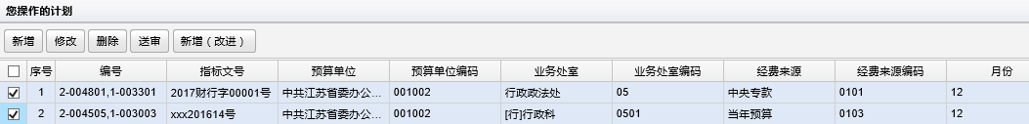

3.1.2.2计划修改
在您操作的计划界面上在你要修改的计划编号前选中选择框（这里您可以选择多条计划同时进行修改）之后点击修改按钮。进入修改界面，修改操作跟新增操作类似，修改完后点保存回到计划操作的主界面。

3.1.2.3计划删除
在您操作的计划界面中选择你要删除的计划单。点击删除按钮。

3.1.2.4计划送审
在您操作的计划界面中选择你要送审的计划单。点击送审按钮。那么这条计划就被送给您的单位审核人，让他来审核。

3.1.2.5计划撤消送审
在您等待审核的计划的界面。选择您要撤消的计划单。点击撤消送审，计划则由送审核人审核状态回到新增状态。

3.1.2.6计划退回修改
在您退回的计划的界面。选择你要修改的计划单，点击修改，进入修改界面，操作和修改计划相同。

3.1.3一般用款计划审核
单位端02用户登陆后的界面
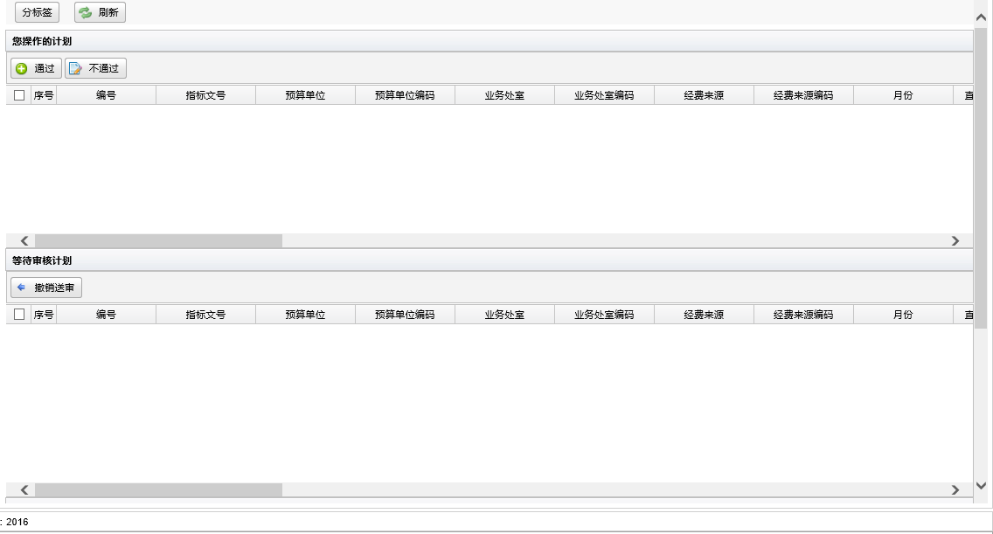
您可以选择单位列表来查看每个单位的送审计划
- 您需要处理的计划。
- 您送出的计划。
- 被退回的计划

3.1.3.1您需要处理的计划
对计划进行审核，可以是通过或者不通过，如果不通过的话必须填写审核意见。

3.1.3.2您送出的计划
所有单位的02用户的操作都一样。在选中你需要撤消审核的计划，点击撤消送审。那么被您选中的计划就被撤消到您需要处理的计划那一栏。

3.1.3.3您被退回的计划
所有单位的02用户的操作一样。在选中你需要退回的计划，点击退回按钮，计划就退回到下一级单位或者单位经办人的界面。

3.1.4政府采购计划管理
点击政府采购计划管理后进入政府采购计划模块

3.1.4.1单位经办人操作
点击政府采购计划管理子菜单，即可以显示当前单位可以看到的三种状态的政府采购计划：操作的；等待审核的和领导退回的。如下图（下面称“政府采购计划管理界面”）
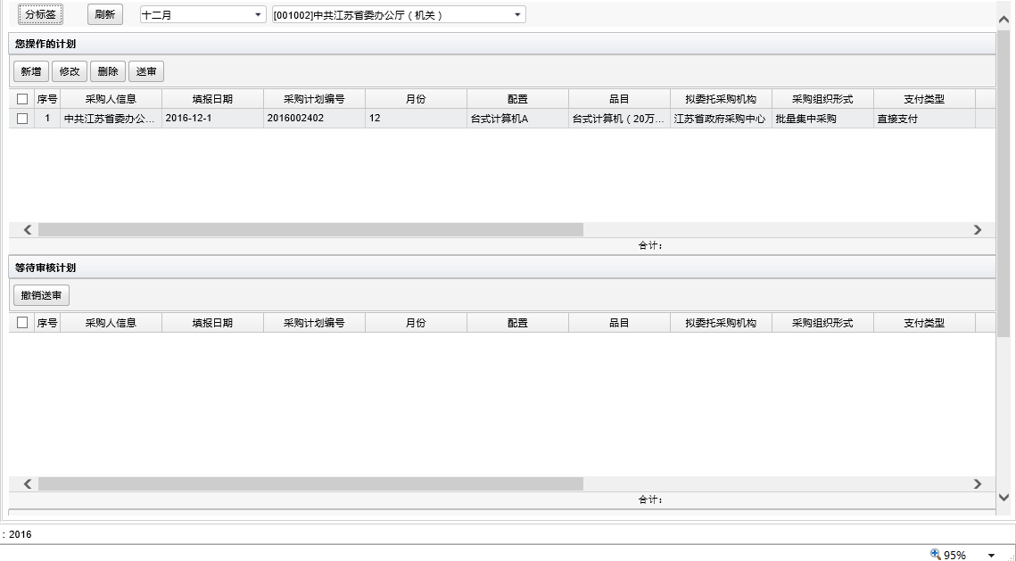
用户也可以点击分栏签来改变界面格式。如图：
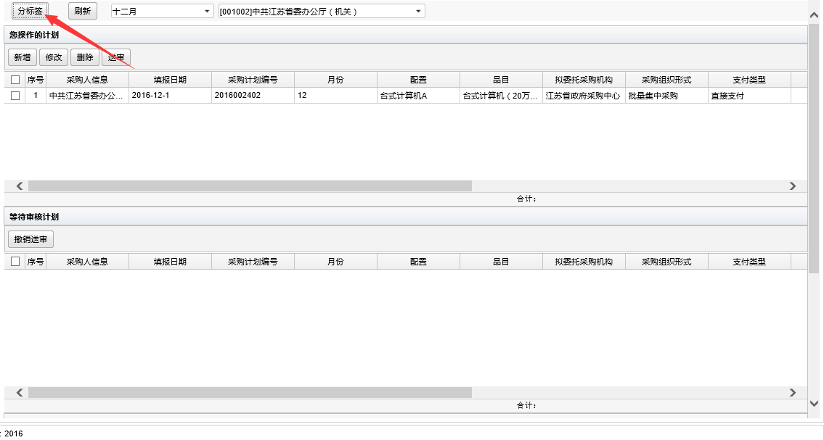
点击之后样式如图所示：
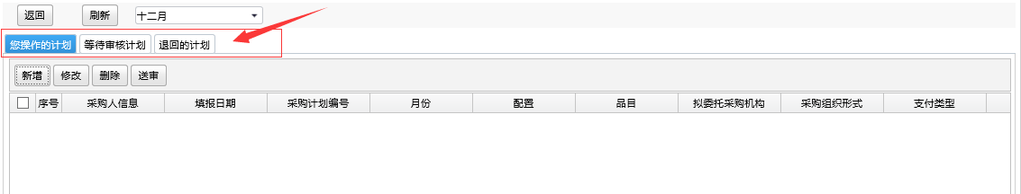
点击“返回”按钮，返回原有样式
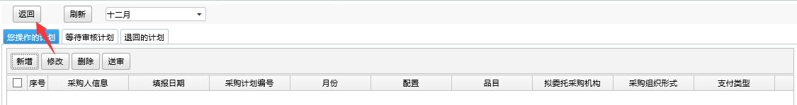
  - 对于当前操作的：用户可以选择“增加”“删除”“修改”“送审”操作，其中，“删除”和“送审”可以对多个计划操作，而“修改”只能对应一条；
  - 对于“等待审核”：用户可以“撤销送审”“撤销送审”可以同时对多个计划操作；
  - 对于“领导退回”：用户可以“修改”和“删除”其中，“删除” 可以对多个计划操作，而“修改”只能对应一个；
- 新增政府采购计划
在政府采购管理界面上点增加按钮，进入指标查询界面，用户可以选择该项目是否包括财政性资金，若选择是的话，继续选择科目名称或经济名称或项目名称进行指标的条件查询。在该页面用户可以选择一个或多个指标进行操作。若选择“否”的话，则说明是自支计划，直接跳转到计划录入页。如下图：
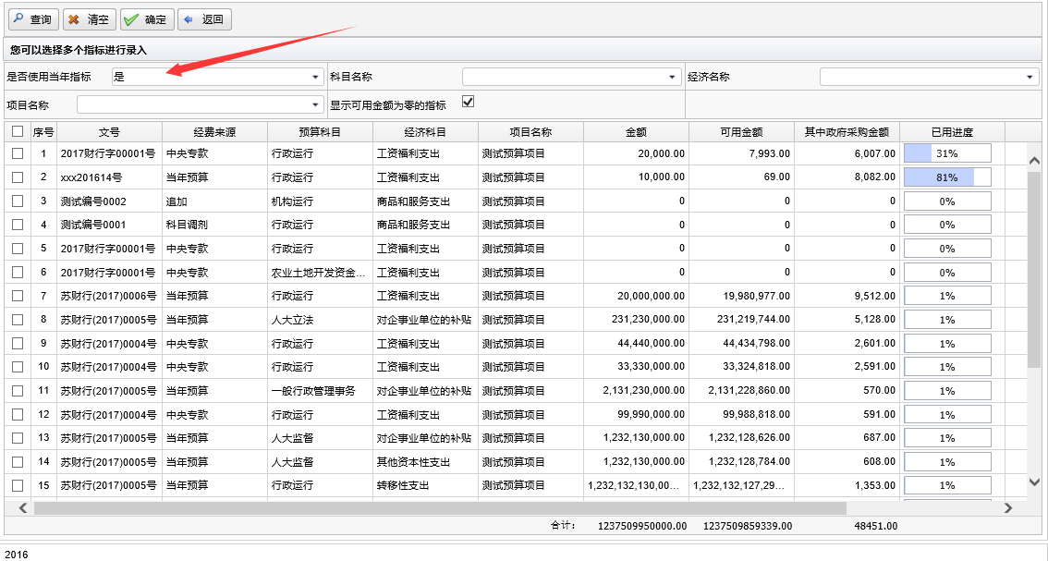
点击查询按钮后，可以出现根据可用指标，如图：
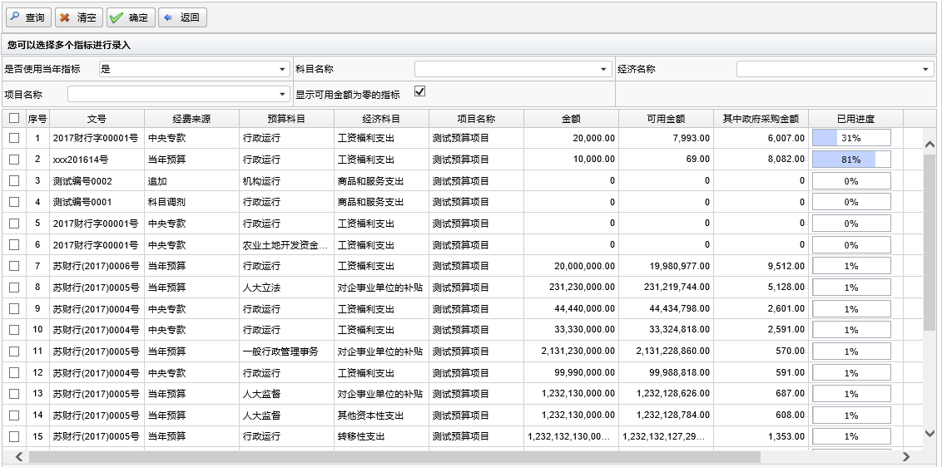
在该页面用户可以选择一个或多个指标进行操作。如果用户选的指标可用金额小于等于0，点确定后系统会给出提示。
可以选择多条指标，但必须确保至少有一条指标可用金额大于0，按确定即可进入政府采购计划录入页面，如下图：
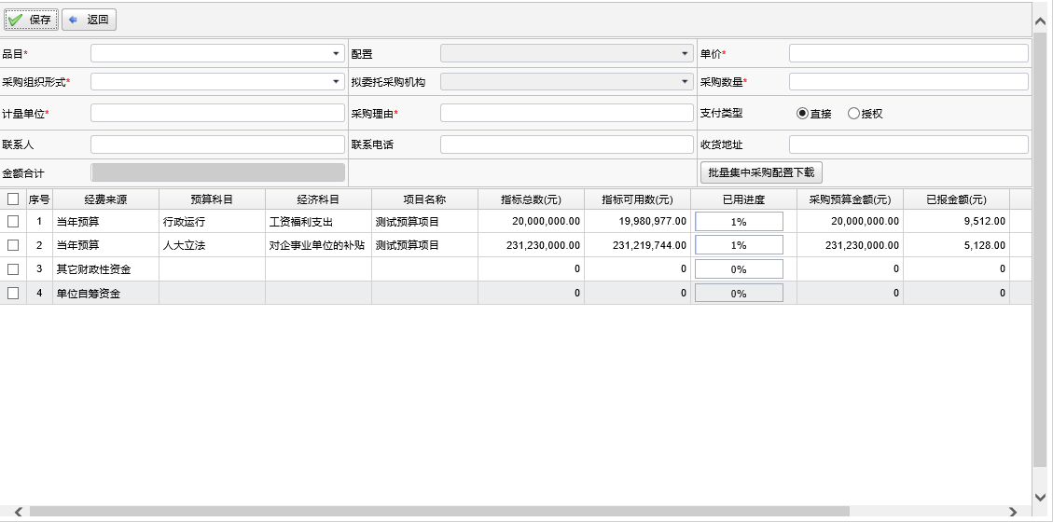
品目是不能由用户输入的，点击下拉框，如下图
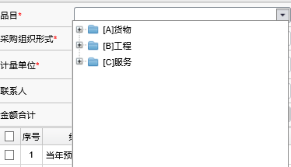
用户在参考单价和采购数量框输入数字后，系统会自动将金额合计计算出来显示在它们后面的金额合计框内。
然后用户就要输入详细的金额信息，同样输入后系统会自动将金额合计计算出来显示在金额那一栏。
用户输入完数据后点确定，如果金额合计框中的金额数和合计框中的金额数不符合，系统会给用户提示金额不相等，用户可点确定继续，也可点取消进行重新输入。（如图）
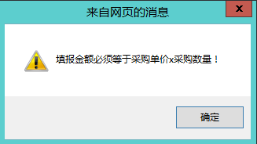
如果输入无误，则跳转到政府采购管理界面，此时，刚刚新增的政府采购计划就出现在操作计划栏中。
至此，政府采购计划就录入完毕。
- 修改政府采购计划
修改操作通常一次只能对应一个计划进行。
在政府采购管理界面点修改按钮，页面会跳转到计划修改页面，该页面和计划录入页面类似，不过就是在各个文本框里已经有了该计划的数据 ，用户如果要修改可以在该页面进行数据的修改，过程和新增计划的时候类似，不再赘述。
- 删除政府采购计划
当用户点击删除按扭后系统会弹出确认窗口“您确认该删除操作吗？”，如果选择“确认”，则该记录即被删除，如果选择“取消”，则该记录被保留。该操作可以对应多条记录。
- 计划送审
当用户想要把某计划向上级送审（只能对“操作”栏中计划操作），选择该计划后，按“送审”按钮，该计划即刻从“操作”栏转移到“等待审核”栏中，即等待上级审核，如果上级审核通过后，该记录将不再在该栏中显示，如果上级审核退回后，该记录将转移到“被退回的计划”栏中。
- 撤销送审政府采购计划
如果发现刚送审的计划有问题，需要修改，那么当该计划还没有被上级审核时，用户可以“撤销送审” （只能对“等待审核”栏中计划操作），只需选择该计划，按“撤销送审”，此计划即转移到“操作”栏中，可以供用户“删除”“修改”“送审”。
- 处理上级退回的计划
如果上级退回了送审的计划，则该计划会出现在被退回的计划那一栏中。如图
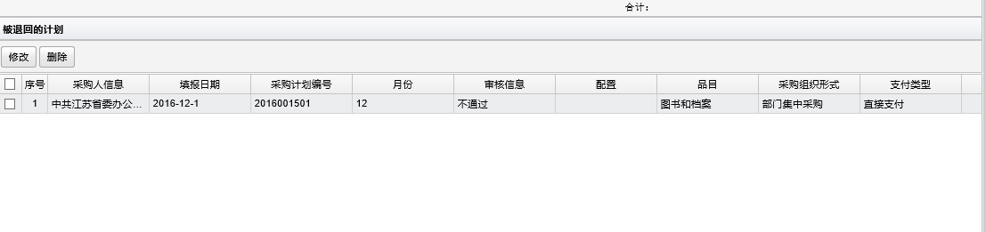
用户可以对退回的计划执行修改和删除操作。

3.1.4.2单位审核人操作
提供功能：政府采购计划审核
审核员登录后，选择菜单中“用款计划”弹出的“政府采购审核”子菜单，即可进入政府采购计划审核界面，如图：
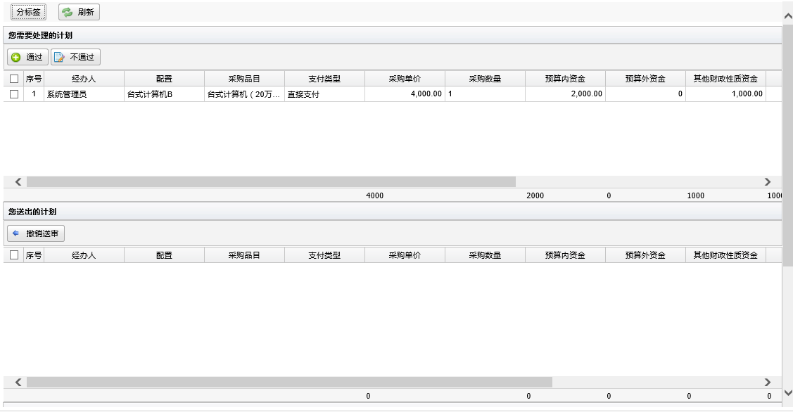
在页面上显示三种状态的计划：“需要处理的计划”“送出的计划”“被退回的计划”。
- 审批通过（通过）
如果处在“需要处理的计划”栏中的计划正确合理，通常审核员会做“通过”处理，这时，用户选择需要“通过审核”的计划（可以复选，即多选），按“通过”，该计划即转移到“送出的计划”栏中，送审上级机关的审核员，等待上级审核。
- 审批不通过（退回）
如果处在“需要处理的计划”栏中的计划存在错误，需要打回给经办人修改或者退到下一级机关，则需要做“不通过”处理（可以复选，即多选）。这样，该计划即被退回到本级经办人或者下一级机关的审核员。要注意的是“审批不通过”时需要填写说明（理由）
- 送出的计划——撤销审核（撤销送审）
如果本级审核员发现刚刚“审核通过”（即送审上级）的计划有错误，需要撤回，则可以使用“撤销审核”功能，但是必须当上级审核员还未审核前。
- 被退回的计划——撤销审核（退回）
对于上级审核员审核退回的计划，用户可以对其执行“撤销审核”操作，该计划直接被退到本级经办人或者下一级审核员处。
在每条计划上双击鼠标会弹出网页对话框，在这可以查看该条政府采购计划的明细信息，如下图：
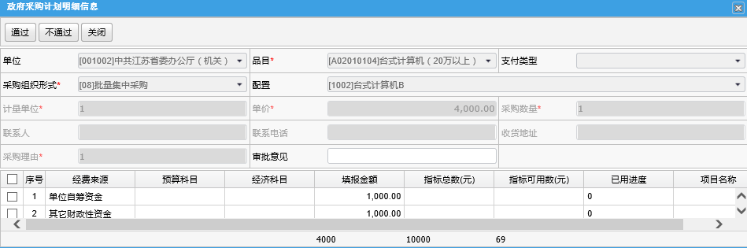

3.2用款申请

3.2.1业务流程

3.2.2一般用款申请
经办人登录后，选择菜单中“用款申请”弹出“直接支付”和“授权支付”两个子菜单，如下图：
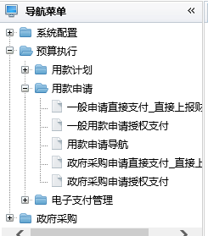

经办人可以根据需要选择不同的操作。

3.2.2.1新增一般用款申请
点击“一般申请直接支付”后，即可以显示当前单位可以看到的三种状态的用款申请：新增；等待审核；领导退回。如下图（下面称“用款申请管理界面”）：
  - 对于“新增”：用户可以选择“增加”“删除”“修改”“送审”操作其中，“删除”和“送审”可以对多个申请操作，而“修改”只能对应一条
  - 对于“等待审核”：用户可以“撤销送审”“撤销送审”可以同时对多个申请操作
  - 对于“领导退回”：用户可以“删除”“修改”“删除”可以对应多个申请操作，而“修改”只能对应一个
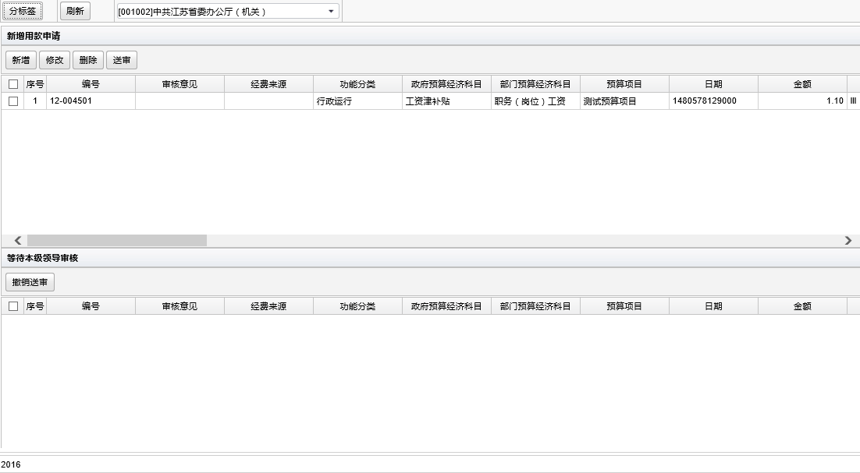
- 新增用款申请
在“用款申请管理界面”上点击增加按钮，即可显示所有有效的直接支付用款计划的列表，如下图:
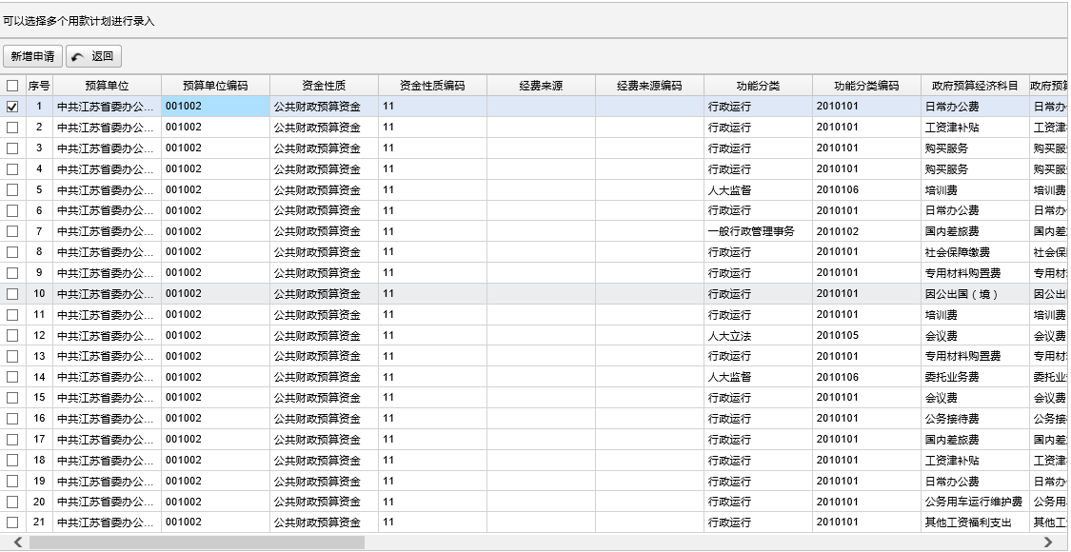
系统向用户提供两种类型的用款申请：一般用款申请和合单用款申请。
一般用款申请：用户选择需要操作的计划（可以复选，即多选），按“一般申请”按钮，即可进入一般申请填写界面，如下图:
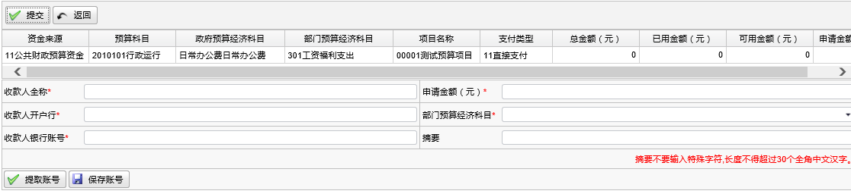
如果用户选择了多个用款计划，那么在上图中即生成相同数目的用款申请。用户只需要在对应的栏目中输入信息，例如收款人信息，申请金额，结算方式，支票号码以及说明，最后，按“提交”按钮，如果用户输入有效的话，即成功新增申请，系统自动跳转到“用款申请管理界面”，用户即可以看到在“新增”栏中刚刚生成的申请。

3.2.2.2审核一般用款申请
审核人登录后，选择菜单中“用款申请”弹出申请审核子菜单，用户可以根据需要进行选择操作，如下图：
一、直接支付审核
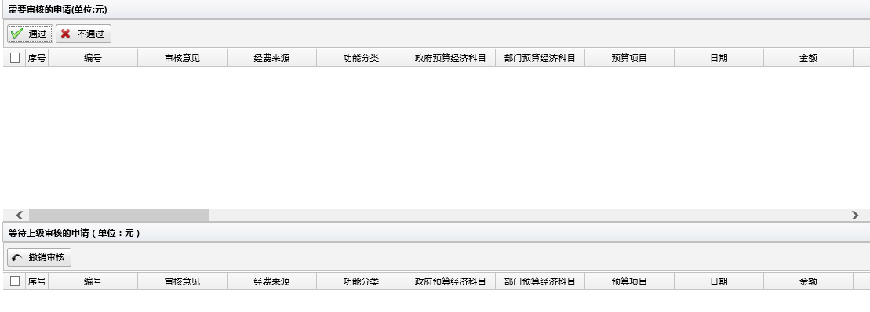
用户选择直接支付审核即可进入直接支付用款申请审核界面，如上图。在页面上显示三种状态的用款申请：“需要审核的申请”“等待上级审核的申请”“上级退回的申请”。
- 审批通过（送审）
如果处在“需要审核的申请”栏中的申请正确合理，通常审核员会做“审核通过”处理，这时，用户选择需要“通过审核”的申请（可以复选，即多选），按“审核通过”，该申请即转移到“等待上级审核的申请”栏中，送审上级机关的审核员，等待上级审核。
- 审批不通过（退回）
如果处在“需要审核的申请”栏中的申请存在错误，需要打回给经办人修改或者退到下一级机关，则需要做“不通过”处理（可以复选，即多选）。这样，该申请即被退回到本级经办人或者下一级机关的审核员。要注意的是“审批不通过”时需要填写说明（理由）
- 等待上级审核申请——撤销审核（撤销送审）
如果本级审核员发现刚刚“审核通过”（即送审上级）的申请有错误，需要撤回，则可以使用“撤销审核”功能，但是必须当上级审核员还为审核前。
- 上级退回的申请——撤销审核（退回）
对于上级审核员审核退回的申请，用户可以对其执行“撤销审核”操作，该申请直接被退到本级经办人或者下一级审核员处。
二、授权支付审核
对于授权支付申请，只需要本级审核员进行审核即可。因此其审核页面如下图：
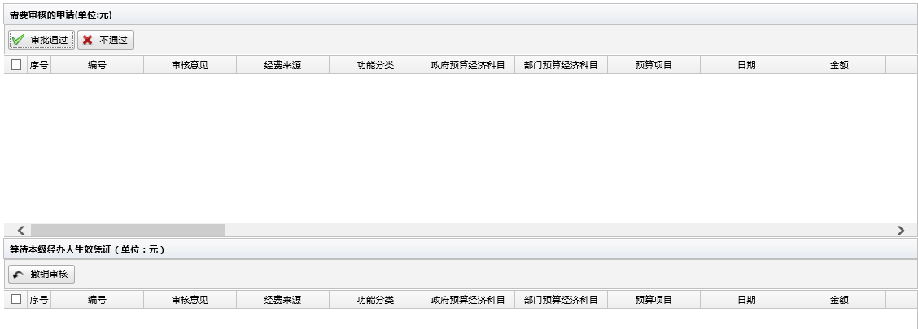
用户选择授权支付审核即可进入授权支付用款申请审核界面，如上图。在页面上显示两种状态的用款申请：“需要审核的申请”“等待经办人生效凭证”。
- 审批通过（经办人可以生效凭证）
如果处在“需要审核的申请”栏中的申请正确合理，通常审核员会做“审核通过”处理，这时，用户选择需要“通过审核”的申请（可以复选，即多选），按“审核通过”，该申请即转移到“等待经办人生效凭证”栏中，此时经办人可以对该申请生成凭证。
- 审批不通过（退回）
如果处在“需要审核的申请”栏中的申请存在错误，需要打回给经办人修改，则需要做“不通过”处理（可以复选，即多选）。这样，该申请即被退回到本级经办人。要注意的是“审批不通过”时需要填写说明（理由）
- 撤销审核
如果本级审核员发现刚刚“审核通过”的申请有错误，需要撤回，则可以使用“撤销审核”功能，但是必须当本级经办人还未对该申请生成凭证前。

3.2.3政府采购用款申请

3.2.3.1政府采购合同录入
对于财政已批复的直接支付政府采购计划，单位在办理资金支付前，需要录入采购合同的信息。批量集中采购的政府采购合同由采购中心录入，单位可以在合同录入界面查询合同信息。除批量集中采购计划外的政府采购合同，需要由预算单位经办人员录入。
预算单位经办人在登录一体化系统后的左侧菜单树中点击【政府采购】-【合同管理】-【合同录入】，进入政府采购合同录入窗口，如下图所示：
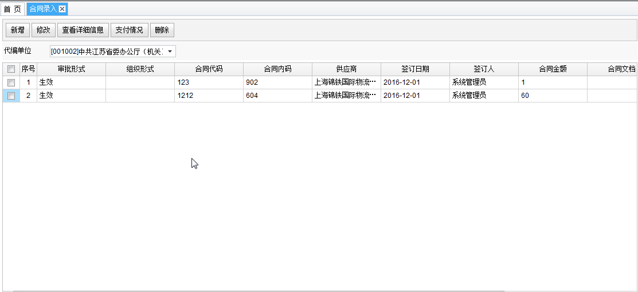
合同录入功能包括：新增、修改、删除、查看详细信息、支付情况。
新增：新增录入政府采购合同；
修改：对已录入的政府采购合同进行修改，已发生支付的采购合同不能再进行修改；
删除：对已录入的政府采购合同进行删除，已发生支付的采购合同不能进行删除；
查看详细信息：查看采购合同所含的采购计划信息；
支付情况：查看采购合同发生的支付情况；
- 新增采购合同
在合同录入主窗口，点击【新增】按钮，在弹出的采购计划选择窗口选择要录入合同的政府采购计划，如下图：
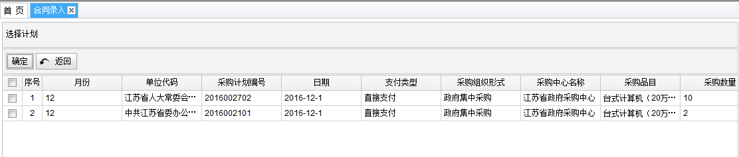
选择要录入合同的政府采购计划后，点击【确定】按钮，进入合同信息录入窗口，如下图：
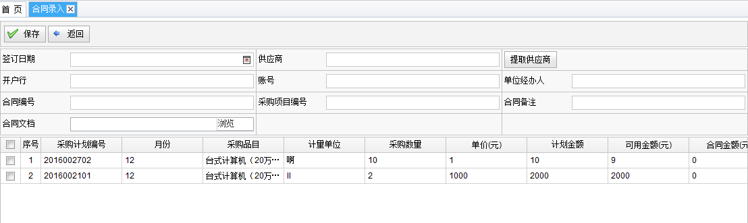
在合同内容录入窗口上半部分录入合同相关内容，并在下方列表中输入采购合同所包含的采购计划的合同金额，然后点击【保存】，采购合同录入完成。
- 修改采购合同
在合同录入主窗口选择要修改的采购合同后，点击【修改】按钮，在出现的合同录入窗口对合同进行修改。
- 删除采购合同
在合同录入主窗口选择要删除的采购合同后，点击【删除】按钮，对合同进行删除。

3.2.3.2新增政府采购用款申请

系统提供以下功能：
1、新增、删除、修改送申请记录；
经办人登录后，选择菜单中“用款申请”弹出“一般申请直接支付”、“一般申请授权支付”、“政府采购直接支付”和“政府采购授权支付”四个子菜单，如下图：

政府采购直接支付申请录入时，需要首选选择要支付的采购合同，再进入申请录入主页面，政府采购授权支付申请录入不需要选择采购合同，直接进入申请录入界面。
政府采购申请录入页面和一般申请录入基本一致，显示了当前单位可以看到的三种状态的政府采购申请：新增的；等待审核的和领导退回的。不同的是显示了品目。如图：（下面称政府采购申请管理主界面）：
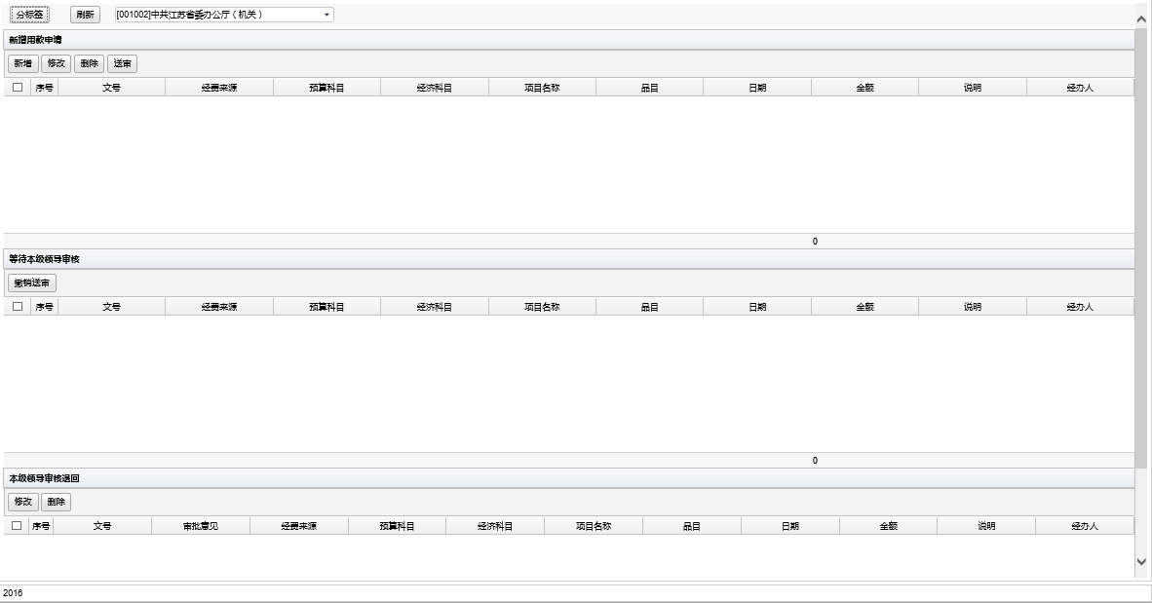
  - 对于新增的：用户可以选择“增加”“删除”“修改”“送审”操作其中，“删除”和“送审”可以对多个计划操作，而“修改”只能对应一条；
  - 对于“等待审核”：用户可以“撤销送审”“撤销送审”可以同时对多个计划操作；
  - 对于“领导退回”：用户可以“修改”和“删除”其中，“删除” 可以对多个计划操作，而“修改”只能对应一个；
1、新增政府采购申请
在政府采购申请管理界面上点增加按钮，进入计划查询界面，如图：
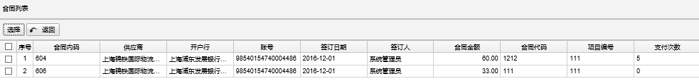
该界面展示所有采购合同列表，选择一条合同，（只能选择一条合同）进入界面，该界面展示所有用款计划，如图所示：
选择一条或多条计划后点击一般申请进入申请录入页面，该页面也和一般申请的录入页面基本一致，只是多了个品目显示，如图：
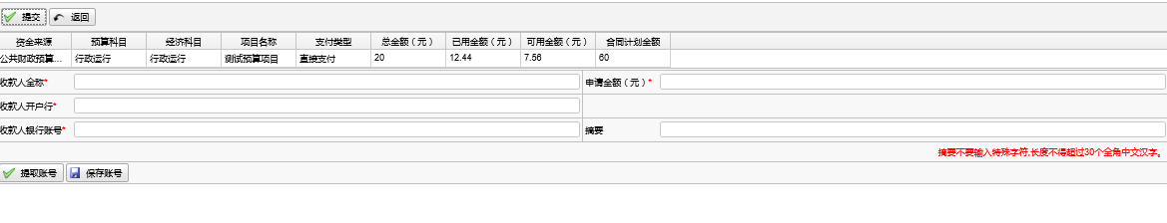
录入后点提交，然后页面就跳转到申请管理主页面了。
2、修改用款申请
修改操作通常一次只能对应一个申请进行。
修改申请的界面与申请录入时相同，不过就是在各个文本框里已经有了该申请的数据，用户可以修改部分或全部数据，其操作与录入时相同。
3、删除申请
当用户需要删除某用款申请（只能对“新增”或“领导退回”栏中用款申请操作），选择该申请后，按“删除”按钮，系统会弹出确认窗口“您确认该删除操作吗？”，如果选择“确认”，则该记录即被删除，如果选择“取消”，则该记录被保留。
4、送审用款申请
当用户想要把某新用款申请向上级送审（只能对“新增”栏中用款申请操作），选择该申请后，按“送审”按钮，该申请即刻从“新增”栏转移到“等待审核”栏中，即等待上级审核，如果上级审核通过后，该记录将不再在该栏中显示，如果上级审核退回后，该记录将转移到“领导退回”栏中。
5、撤销送审用款申请
如果发现刚送审的用款申请有问题，需要修改，那么当该用款申请还没有被上级审核时，用户可以“撤销送审” （只能对“等待审核”栏中用款申请操作），只需选择该申请，按“撤销送审”，此申请即转移到“新增”栏中，可以供用户“删除”“修改”“送审”。

3.2.3.3审核政府采购用款申请
提供功能：政府采购计划审核
审核人员登录后，选择菜单中“用款申请”弹出的“政府采购直接支付审核”或“政府采购授权支付审核”子菜单，即可进入政府采购申请审核界面，在页面上显示三种状态的用款申请：“需要审核的申请”“等待上级审核的申请”“上级退回的申请”。
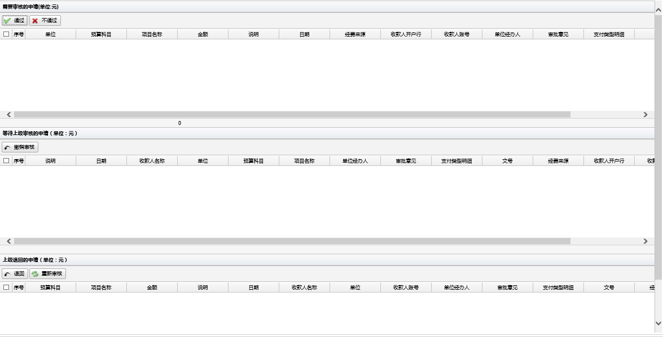
1、审批通过（送审）
如果处在“需要审核的申请”栏中的申请正确合理，通常审核员会做“审核通过”处理，这时，用户选择需要“通过审核”的申请（可以复选，即多选），按“审核通过”，该申请即转移到“等待上级审核的申请”栏中，送审上级机关的审核员，等待上级审核。
2、审批不通过（退回）
如果处在“需要审核的申请”栏中的申请存在错误，需要打回给经办人修改或者退到下一级机关，则需要做“不通过”处理（可以复选，即多选）。这样，该申请即被退回到本级经办人或者下一级机关的审核员。要注意的是“审批不通过”时需要填写说明（理由）
3、等待上级审核申请——撤销审核（撤销送审）
如果本级审核员发现刚刚“审核通过”（即送审上级）的申请有错误，需要撤回，则可以使用“撤销审核”功能，但是必须当上级审核员还为审核前。

4、上级退回的申请——撤销审核（退回）
对于上级审核员审核退回的申请，用户可以对其执行“撤销审核”操作，该申请直接被退到本级经办人或者下一级审核员处。

四、授权支付凭证

4.1授权支付凭证生成
经办人登入之后，选择“预算执行”—“电子支付管理”—“授权支付凭证生成”，该界面一共有三大块，分别是：“等待生成凭证”“ 签名1”“等待签名2”如图所示：
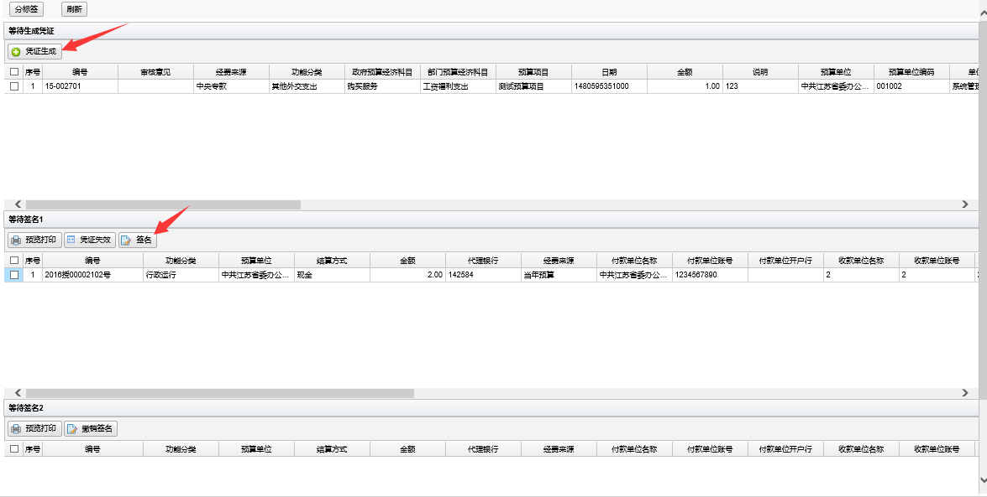
- 凭证生成：选择要生成的凭证，可以选择多条，点击生成。生成之后凭证会在等待签名1模块中展示
- 凭证失效：已经生成凭证，数据会在等待签名1中展示，选择一条或多条需要撤销的凭证，点击“凭证失效”来撤销生成的凭证
- 签名1：选择需要签名的凭证，可以选择多条，点击签名。签名1完成之后，数据会在等待签名2中展示
- 撤销签名：对已经进行过签名1操作的凭证，凭证数据会在等待前面2模块中展示，可以选择一条或多条数据，点击“撤销签名”对选择的数据作取消签名操作。操作之后数据会在等待签名1中展示

4.2授权凭证发送
经办人登入之后，选择“预算执行”—“电子支付管理”—“授权支付凭证发送”，该界面一共有五大块，分别是：“等待签名凭证”“ 等待送银行凭证”“等待银行签收凭证”“银行已签收凭证”“银行退回凭证”。如图所示：
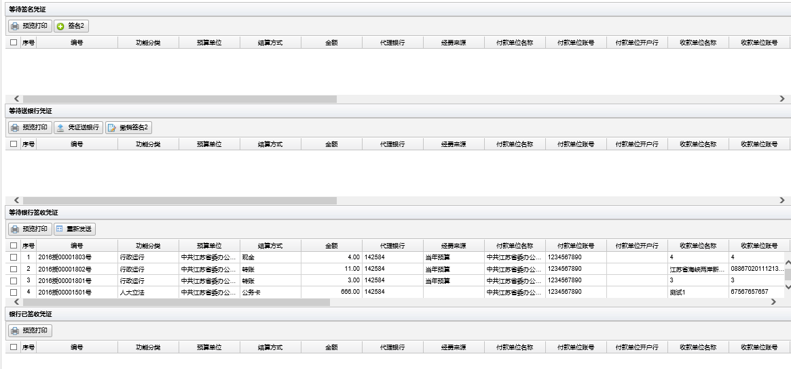
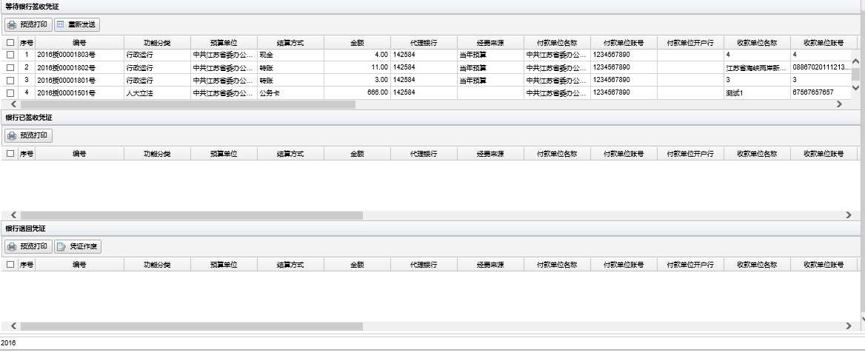
界面说明：
等待签名凭证 ：展示需要进行签名2操作的凭证
等待送银行凭证：展示已经完成签名2的凭证
等待银行签收 ：展示已经发送银行的凭证，但是银行还未签收
银行已签收 ：展示银行已经签收凭证
银行退回凭证 ：展示银行退回的凭证

操作说明：
- 签名2：已经完成签名操作的凭证，会在等待签名凭证模块中展示，选择一条或多条需要签名的凭证，点击“签名2”对凭证进行签名2操作。完成签名2操作的凭证会在等待送银行凭证模块中展示；
- 凭证送银行：选择一条或多条需要送银行的凭证，点击“凭证送银行”，完成操作的数据，会在等待银行签收凭证中展示；
- 重新发送：若需要对凭证作重新发送银行操作，在等待银行签收模块中选择一条或多条凭证，点击“重新发送”；

4.3授权支付电子凭证查询
经办人登入之后，选择“预算执行”—“电子支付管理”—“授权支付电子凭证查询”界面如图所示：
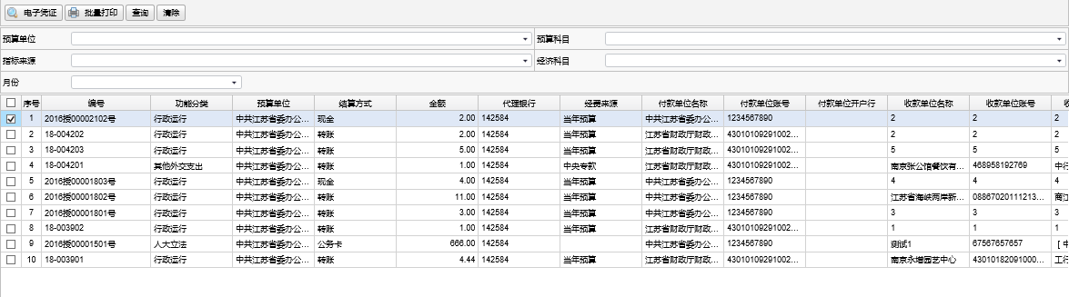
可以根据预算单位、预算科目、指标来源、经济科目、月份条件来查询手球安支付电子凭证。

4.4授权支付额度到账通知书
经办人登入之后，选择“预算执行”—“电子支付管理”—“授权支付额度到账通知书”界面如图所示：
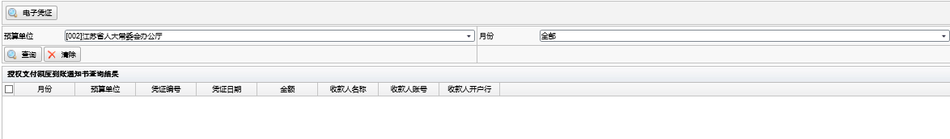
可以根据预算单位、月份条件来查询。

4.5授权支付退款通知书
经办人登入之后，选择“预算执行”—“电子支付管理”—“授权支付退款通知书”界面如图所示：

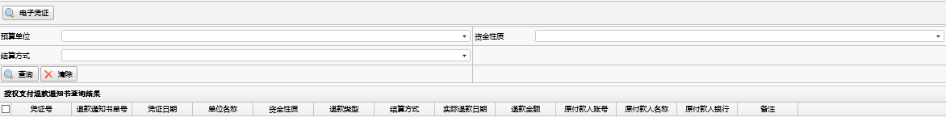
可以根据预算单位，资金性质，结算方式条件来查询。

4.5财政直接支付（退款）入账通知书
经办人登入之后，选择“预算执行”—“电子支付管理”—“财政直接支付（退款）入账通知书”界面如图所示：
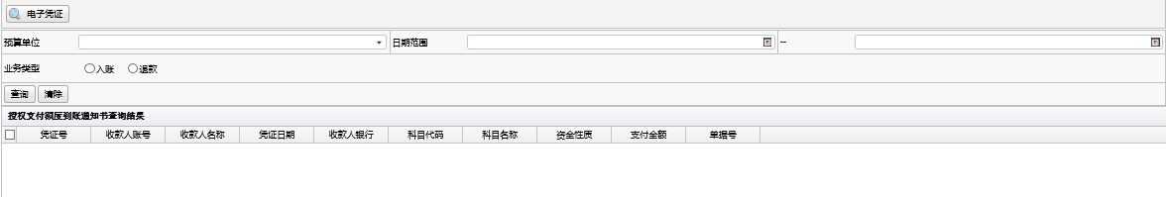
可以根据预算单位，日期范围，业务类型条件来查询。

五、功能与导航

5.1用款计划导航
经办人登入之后，选择“预算执行”—“用款计划”—“用款计划导航”界面如图所示：
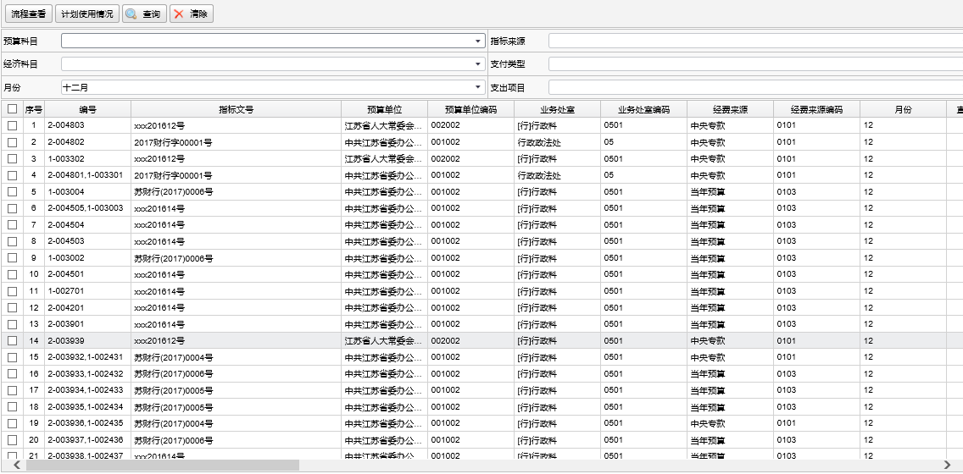
可以根据预算科目、指标来源、经济科目、支付类型、月份、支出项目条件来查询。

5.2政府采购计划导航
经办人登入之后，选择“预算执行”—“用款计划”—“政府采购计划”界面如图所示：
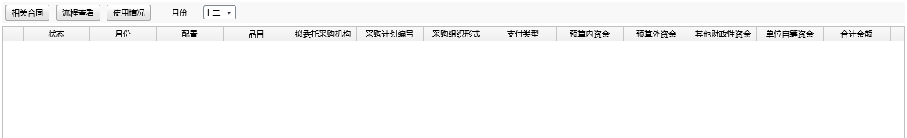

5.3用款申请导航
经办人登入之后，选择“预算执行”—“用款申请”—“用款申请导航”界面如图所示：
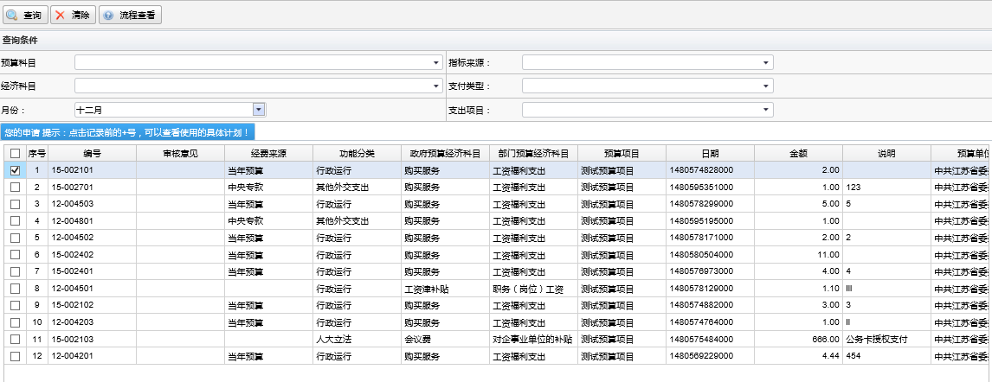
可以根据预算科目、指标来源、经济科目、支付类型、月份、支出项目条件来查询。

